Спортивно – музыкальный праздник
Аты – баты, шли солдаты!

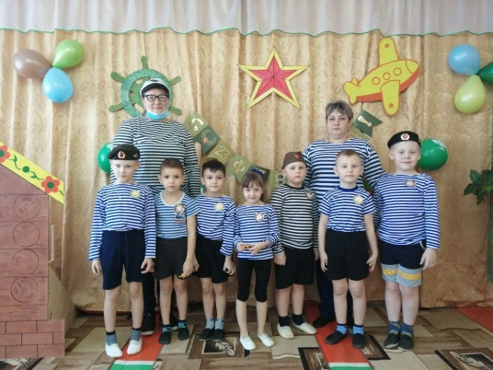
Праздник 23 февраля в детском саду – хороший повод для воспитания у дошкольников чувства патриотизма, сопричастности к лучшим традициям своей Родины, формирования у детей гордости за славных защитников Отечества. Это праздник всех людей, которые стоят на страже нашей Родины. Это праздник настоящих мужчин — смелых и отважных, ловких и надёжных, а также праздник мальчиков, которые вырастут и станут защитниками Отечества, а пока мы знакомим детей и рассказываем, что такое армия, почему 23 февраля — День Защитника Отечества. Воспитываем уважительное отношение к военному человеку, человеку в форме, прививаем любовь к Родине, и развиваем патриотические чувства. Такие мероприятия, проведённые с детьми, закладывают в их душах зёрнышки патриотизма, чувства долга перед Родиной.
День нашей Армии сегодня,
И ей уже немало лет.
Привет, Защитникам народа!
Российской Армии ПРИВЕТ!
Под таким девизом в нашем детском саду в подготовительной к школе группе, и старшей подготовительной компенсирующей направленности группе прошел музыкально-спортивный праздник, посвящённый Дню защитника Отечества. В нем приняли участие 2 основные команды – команда детей «Богатыри» и команда «Победа», а так же самые маленькие будущие защитники нашей Родины это вторая младшая группа. Участники пели, танцевали, рассказывали стихи, отгадывали сложные загадки, показали ловкость и мужество. Как было интересно посоревноваться со своими соперниками! Серьезное жюри оценивало соревнования. Участников праздника наградили сладким призом. Все присутствующие получили массу положительных эмоций.
